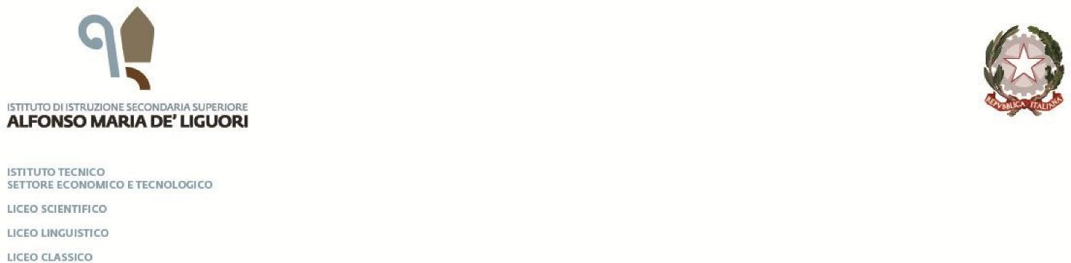

Ai Docenti interessati

Sedi

Al DSGA

Sede

All’Albo

**Oggetto:** Disponibilità alla docenza nei corsi recupero - a.s. 2024/2025.

Con la presente, si invitano i docenti interessati a rendere la propria disponibilità, entro le ore 13:00 di sabato 11 gennaio 2025, a tenere i corsi di recupero delle carenze disciplinari.

I corsi, della durata di 15 ore ciascuno, si svolgeranno presso la sede centrale, presumibilmente a decorrere da giovedì 16 gennaio 2025.

I corsi di recupero in orario P.M. saranno attivati solo dopo aver acquisito la disponibilità alla frequenza di almeno il 50% dei destinatari.

Le lezioni di recupero si svolgeranno dalle ore 14:30 alle ore 17:00, nei giorni lunedì e giovedì.

|  |  |  |
| --- | --- | --- |
| **DISCIPLINE** | **DESTINATARI/CLASSI** | **CLASSE DI CONCORSO** |
| Latino | Licei | A013/A011 |
| Greco | Liceo Classico | A013 |
| Inglese | Licei | A024 |

IL DIRIGENTE SCOLASTICO

*Dott.ssa Maria Rosaria ICOLARO*

Al Dirigente Scolastico

dell’I.I.S. “A.M. dè Liguori”

Oggetto: Disponibilità corsi di recupero.

Il/La sottoscritto/a………………………………………………………………………………... Docente a tempo Indeterminato presso …………………………………………………………… Classe di concorso …………………………………………………………….

DICHIARA

la propria disponibilità a svolgere la docenza per il corso di recupero in …………………………………………………. attivato dall’Istituto.

Sant’Agata de’ Goti (BN), …………………………

Firma del Docente